**Informe de las prácticas de experimentación y aplicación de los aprendizajes**

1. **Datos Informativos:**

|  |  |
| --- | --- |
| Facultad: | CIENCIAS ADMINISTRATIVAS GESTIÓN EMPRESARIAL E INFORMÁTICA |
| Carrera: | Software |
| Asignatura: | Estructura de datos |
| Ciclo: | 3ro “A” |
| Docente: | Ing. Danilo Barreno |
| Título de la práctica: | Aplicación práctica de Pilas o Colas |
| No. de práctica: | 1 |
| Escenario o ambiente de aprendizaje de la practica | Laboratorio |
| No. de horas: | 24 |
| Fecha: | Marzo 2025 |
| Estudiantes: | Mikaela Alejandra Paredes Villacis  Punina Ruiz Angeles Xiomara  Calderón Cueva Ariel Alejandro |
| Calificación |  |

1. **Introducción:**

Las estructuras de datos son vitales para la programación, permiten organizar y gestionar los datos con algoritmos probados y eficientes, entre estas estructuras tenemos las Pilas (LIFO) y las Colas (FIFO) que pueden ser implementadas con arreglos (poco práctico) o con listas, permitiendo realizar diferentes operaciones como push, pop. Estas estructuras son muy utilizadas en la actualidad en redes, base de datos, sistemas operativos entre otros. **(Gonzales, 2024)**

1. **Objetivo de la práctica:**

Simular el funcionamiento de algoritmos que usen pilas y/o colas.

1. **Descripción del desarrollo de la práctica:**

Se realizó una simulación del historial de atención de clientes en un banco, utilizando una cola de prioridad. Se implementaron las operaciones de agregar y eliminar clientes de la cola, así como el registro del tiempo empleado en cada atención.

* ***Atención de clientes:*** Se agregaron clientes a la cola de prioridad y se registró el tiempo de atención. Navegación hacia el siguiente cliente: Se eliminaron clientes de la cola de prioridad y se actualizó el tiempo de atención.
* ***Cierre del día:*** Se vació la cola de prioridad y se calculó el tiempo total de atención.

**Implementación en Java**

El sistema se compone de las siguientes clases principales:

* + ***Banco*:** Gestiona la cola de prioridad, permitiendo agregar clientes, atenderlos y calcular el tiempo total de atención al final del día.
  + ***Cliente*:** Representa a los clientes con atributos como nombre, prioridad y tiempo de atención.
  + ***ColaPrioridad***: Implementa una cola de prioridad utilizando una lista enlazada, donde los clientes se insertan de acuerdo con su prioridad (1 = alta, 2 = media, 3 = baja).
  + ***ListaEnlazada:*** Estructura de datos utilizada por la cola de prioridad para gestionar los clientes de manera eficiente.
  + ***UIMenu:*** Proporciona una interfaz interactiva para que el usuario seleccione opciones a través de un menú.
  + ***Main:*** Punto de entrada del programa que inicia el menú y permite la interacción con el usuario.

**Clase: Cola con Prioridad**

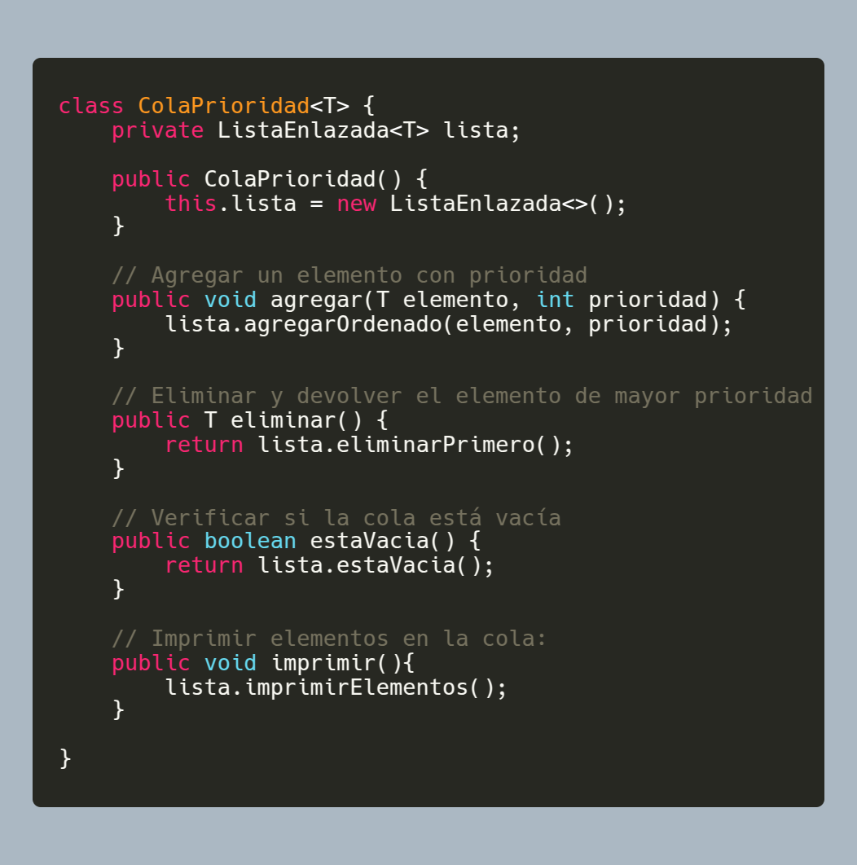

**Clase: Lista Enlazada**

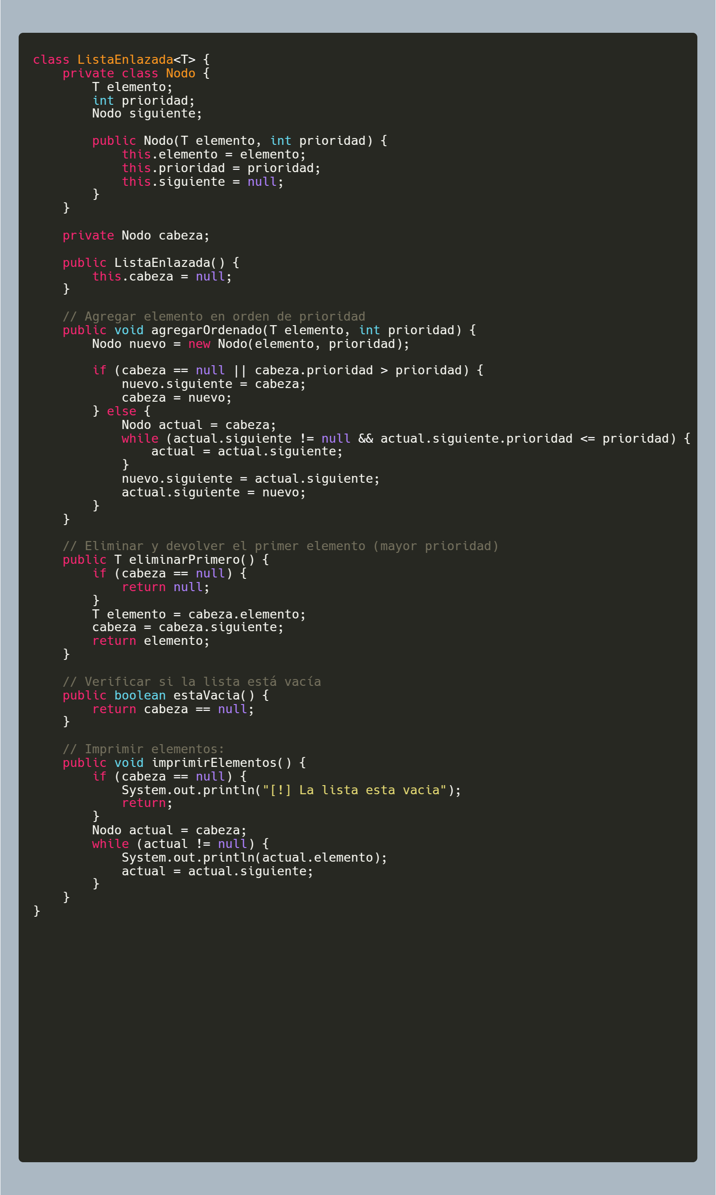

**Clase: Banco**

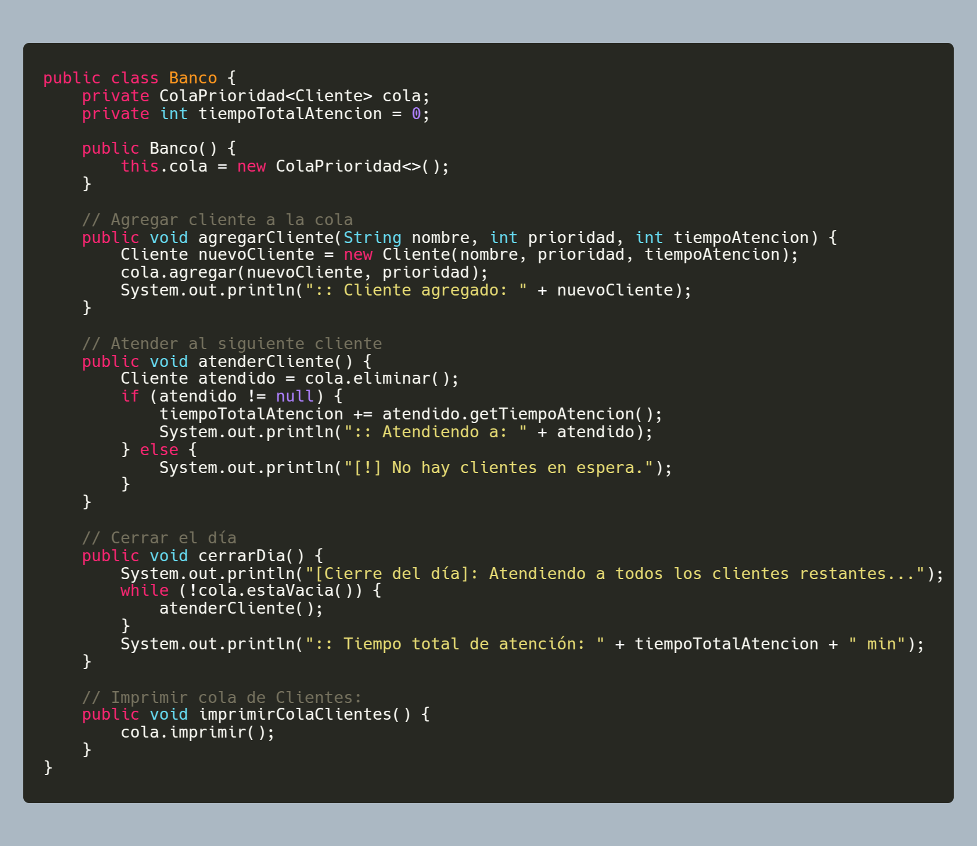

**Clase: Cliente**

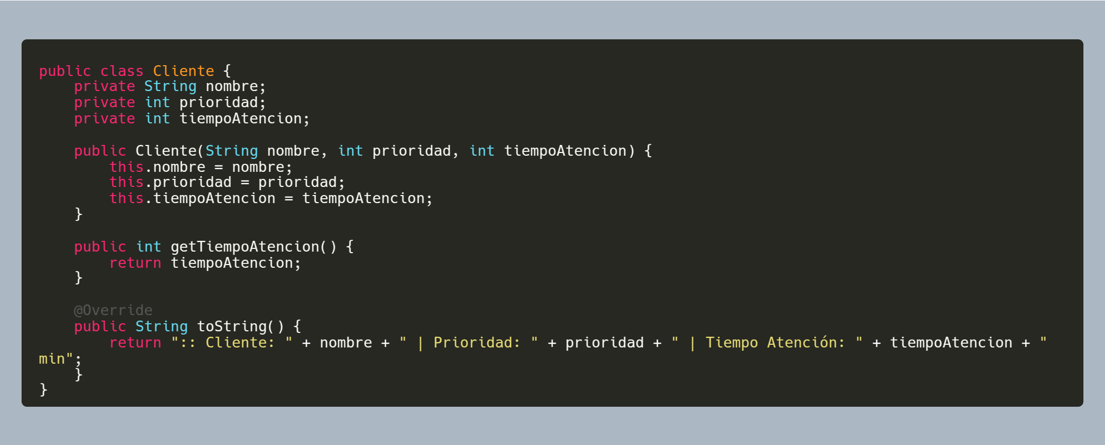

1. **Metodología:**

La metodología para el desarrollo del Proyecto de Java para la gestión de turnos de un banco con cola de prioridad se basará en un enfoque ágil utilizando Scrum, el desarrollo se realizará con reuniones diarias para monitorear el progreso, se implementarán pruebas unitarias, de integración y de usuario para asegurar la calidad del sistema, posteriormente, se procederá al despliegue del sistema en producción, junto con la capacitación del personal del banco. Finalmente, se establecerán mecanismos para la recopilación de retroalimentación y se realizarán revisiones periódicas para evaluar el rendimiento del sistema, asegurando así su mejora continua y adaptación a las necesidades de los usuarios (Cansino, 2025).

1. **Conclusiones:**

* La implementación de la simulación del historial de atención de clientes utilizando una cola de prioridad permitió poner en práctica los conceptos teóricos de estructuras de datos como las colas, demostrando su eficiencia para gestionar la atención de clientes según su nivel de prioridad.
* El proyecto permitió desarrollar habilidades en el diseño e implementación de soluciones informáticas basadas en estructuras de datos, lo cual es una competencia clave para abordar problemas del mundo real.

1. **Recomendaciones:**

* Considerar la implementación de funcionalidades adicionales, como la posibilidad de asignar prioridades dinámicas a los clientes en función de criterios específicos del banco, para mejorar la eficiencia del sistema.
* Realizar pruebas exhaustivas con diferentes escenarios de carga y flujo de clientes, a fin de evaluar la escalabilidad y robustez del sistema, y garantizar su adecuado funcionamiento en situaciones reales.

1. **Bibliografía:**

* Cansino, C. (13 de Febrero de 2025). Obtenido de ¿Cómo funcionan y para qué sirven las colas en programación?: [https://www.cesarcancino.com/](https://www.cesarcancino.com/como-funcionan-y-para-que-sirven-las-colas-en-programacion/)
* Gonzales, T. (05 de Junio de 2024). Obtenido de Uso de Colas y Pilas en programacion: <https://academiasanroque.com/uso-de-colas-y-pilas-en-programacion/>

1. **Anexos:**

**Capturas del programa de terminal**

